

河北水利电力学院
2018届毕业生就业质量年度报告

二〇一八年十二月

数据说明

1.2018届毕业生就业基本情况数据来源当年就业统计数据，截至日期为 2018 年 8 月 31 日。
2.“3.2 2018届毕业生首次求职调查实证分析”、“4.1 毕业生就业质量调查实证分析”数据引自对毕业生离校时(2018年6月)问卷调查统计。
3.“4.2 毕业生就业半年后回访调查”数据引自对毕业生就业半年后(2018年12月)问卷调查统计。
4.“4.3 用人单位反馈调查”数据来引自2018年10月用人单位问卷调查统计。
5.本报告最终解释权归河北水利电力学院学生职业发展服务中心。

目 录

第一部分 学校概况 1
第二部分 2018届毕业生规模与结构 3
2.1 分学制毕业生统计 3
2.2 生源地分布统计 3
2.3 分学制分专业毕业生统计 4
2.4 毕业生性别统计 5
2.5 分专业性别统计 6
第三部分 毕业生就业情况及趋势 8
3.1 2018届毕业生就业情况 8
3.1.1 毕业生就业率统计 8
3.1.2 毕业生就业地区流向 9
3.1.3 毕业生签约单位性质 9
3.1.4 毕业生专接本情况 10
3.1.5 毕业生签约行业分布 11
3.2 2018届毕业生首次求职调查实证分析 11
3.2.1 工作薪酬调查 12
3.2.2 求职渠道调查 13
3.2.3 求职时间调查 14
3.2.4 求职期望调查 14
3.2.5 毕业生求职优势条件 15
3.2.6 对学校就业工作的满意度调查 15
3.3 2014-2018届毕业生就业趋势分析 16
3.3.1 毕业生规模及就业率 16
3.3.2 毕业生专接本情况 17
3.3.3 毕业生就业地区流向 17
3.3.4 2016届-2018届毕业生薪酬分类对比 18
3.3.5 2014-2018届毕业生首次就业专业对口率统计 19
第四部分 2018届毕业生就业质量分析 20
4.1 毕业生就业质量调查实证分析 20
4.1.1 毕业生就业匹配度调查 20
4.1.2 毕业生职业满意度分析 21
4.2 毕业生就业半年后回访调查 22
4.2.1 毕业生工作单位地域归属所在 23
4.2.2 毕业生工作满意度分析 23
4.2.3 毕业生对工作满意度的评价因素 24
4.2.4 毕业生对推荐亲友的孩子报考母校的评价 24
4.2.5 毕业生就业半年后社会保障调查 25
4.2.6 毕业生就业半年后与首次就业对签订劳动合同期限调查 25
4.3 用人单位反馈调查 26
4.3.1 用人单位对毕业生总体评价 26
4.3.2 对毕业生专业和技能的评价 27
4.3.3 对学校就业工作分项评价调查 29
4.3.4 对毕业生个人能力表现评价 30

第一部分 学校概况
学校坐落于渤海之滨、大运河畔的沧州市，占地550余亩，是河北省教育厅直属公办本科院校。学校1952年始建于天津，由河北省水利厅、交通厅、工业厅合办，校名为“河北水利土木学校”，是当时华北地区最早建立的一所水利学校，也是全国较早设立的四所水利学校之一。1958年迁至保定市，校名为“河北水利电力学院”，1960年更名为“河北水利学院”并办本科教育。1966年迁至石家庄平山县。1970年迁至沧州市，校名为“河北水利专科学校”。1992年更名为“河北工程技术高等专科学校”。2016年更名为“河北水利电力学院”。建校六十余年来，学校培养了四万余名专业技术人才，为我国社会主义建设事业做出了突出贡献。
学校坚持大力提高毕业生就业能力，全力开辟毕业生就业新渠道，全面提升就业指导服务水平，通过“全员参与就业、全过程就业指导、全方位就业服务”的“三全工作”，达到人才培养质量、毕业生就业率、毕业生就业质量的“三个提高”，实现用人单位满意、学生家长满意、毕业生满意的“三个满意”。近三年毕业生一次就业率分别为98.1%、98.34%和98.82%，就业质量进一步提高，用人单位对我校学生的综合评价称职率为98%。
学校现有全日制普通本、专科在校生9800余人，设有47个专业，其中本科专业15个，涉及工学、管理学、文学3个学科门类，工学专业38个，占专业总数的81%，基本形成以工学专业为主体，水利电力专业为龙头，建筑、测绘、自动化、交通、机械、信息技术、经济贸易等专业协调发展的学科专业体系。其中，市政工程技术专业为国家级特色专业，供用电技术专业为国家级试点专业，水利工程专业、建筑工程技术专业、供用电技术专业为省级示范专业，水利水电工程技术专业、工程测量技术专业为水利部高等职业教育示范专业，水利工程专业、供用电技术专业为中央财政支持提升专业服务产业发展能力重点专业。
学校师资力量雄厚，拥有一支师德高尚、素质优良、结构合理的的教师队伍。现有专任教师430余人，其中副高职以上近200人，具有硕士、博士学位的310余人，“双师型”教师近240人，聘请行业企业兼职教师180余人。学校为教育部高职高专人才培养水平工作评估优秀院校。建有55个校内实验实训基地，189个校外实践教学基地，采用学程分段、能力分层、实训递进、工学交替的人才培养模式，有效提高学生的实践动手能力和就业竞争力，实现了学生毕业与就业的对接。
学校秉承“引导学生健康成长，促进学生更好成才”的理念，充分发挥学生社团的自我管理、自我教育、自我服务的作用，带动广大学生积极参与形式多样的校园文化活动，形成了良好的校园文化氛围，彰显学生蓬勃向上的精神面貌，提高学生的综合素养。

第二部分 2018届毕业生规模与结构

2.1 分学制毕业生统计
我校2018届毕业生共1366人，其中3年制1365人，2年制1人，见图2-1。
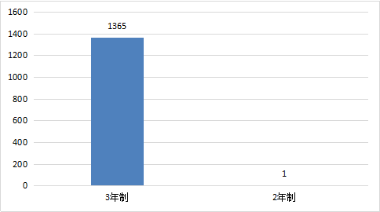
图2-1 分学制毕业生人数统计图

2.2 生源地分布统计
2018届毕业生生源以河北省为主，占总数99%，外省生源分别为山东省、河南省。在河北省生源中沧州市生源占58%，石家庄市生源占8%，见图2-2。
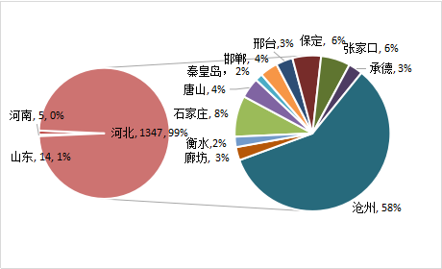
图2-2 生源地分布统计

2.3 分学制分专业毕业生统计
2018届毕业生共涉及27个专业，其中3年制工程造价专业占9.96%、建筑工程技术专业占7.52%，会计电算化专业占10.39%，水利工程专业占8.6%，供用电技术专业占5.8%，见图2-3。
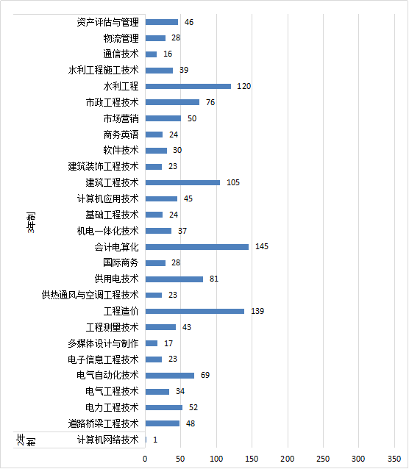
图2-3 分学制分专业毕业生人数

2.4 毕业生性别统计
2018 届毕业生中男生878人，占64.28%，女生498 人，占35.72%，见图2-4。

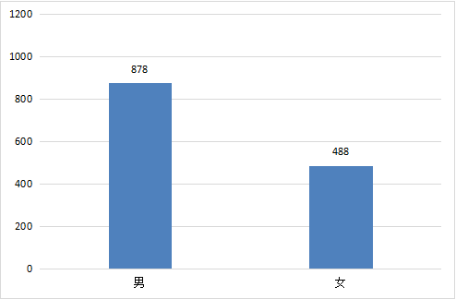
图2-4 2018届毕业生性别分布图

2.5 分专业性别统计
2018届毕业生中水利工程、建筑工程技术技术两个专业男生人数较多，分别是102人、91人；会计电算化、工程造价专业两个专业女生人数较多，分别为136人、63人，见图2-5。
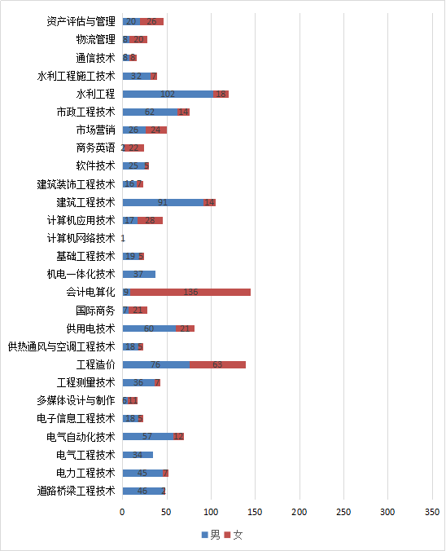

图2-5 2018届毕业生分专业男女人数统计

第三部分 毕业生就业情况及趋势

3.1 2018届毕业生就业情况

3.1.1 毕业生就业率统计
截止到2018年8月31日，我校2018 届毕业生就业率为99.41%， 其见表3-1。
表3-1 2018 届毕业生分学制分专业就业率统计
学制 | 专业 | 毕业生数 | 就业人数 | 就业率
3年制 | 电力工程技术 | 52 | 51 | 98.08%
3年制 | 供用电技术 | 81 | 80 | 98.77%
3年制 | 机电一体化技术 | 37 | 37 | 100.00%
3年制 | 电气工程技术 | 34 | 34 | 100.00%
3年制 | 电气自动化技术 | 69 | 69 | 100.00%
3年制 | 电子信息工程技术 | 23 | 23 | 100.00%
3年制 | 通信技术 | 16 | 16 | 100.00%
3年制 | 多媒体设计与制作 | 17 | 17 | 100.00%
3年制 | 计算机应用技术 | 45 | 45 | 100.00%
3年制 | 软件技术 | 30 | 30 | 100.00%
3年制 | 道路桥梁工程技术 | 48 | 48 | 100.00%
3年制 | 工程造价 | 139 | 138 | 99.28%
3年制 | 基础工程技术 | 24 | 23 | 95.83%
3年制 | 市政工程技术 | 76 | 76 | 100.00%
3年制 | 资产评估与管理 | 46 | 46 | 100.00%
3年制 | 国际商务 | 28 | 27 | 96.43%
3年制 | 会计电算化 | 145 | 145 | 100.00%
3年制 | 商务英语 | 24 | 23 | 95.83%
3年制 | 市场营销 | 50 | 50 | 100.00%
3年制 | 物流管理 | 28 | 28 | 100.00%
3年制 | 工程测量技术 | 43 | 43 | 100.00%
3年制 | 水利工程 | 120 | 120 | 100.00%
3年制 | 水利工程施工技术 | 39 | 39 | 100.00%
3年制 | 供热通风与空调工程技术 | 23 | 23 | 100.00%
3年制 | 建筑工程技术 | 105 | 105 | 100.00%
3年制 | 建筑装饰工程技术 | 23 | 22 | 95.65%
汇总 |  | 1365 | 1358 | 99.49%
2年制 | 计算机网络技术 | 1 | 0 | 0.00%
汇总 |  | 1 | 0 | 0.00%
总计 |  | 1366 | 1358 | 99.41%

3.1.2 毕业生就业地区流向
2018届毕业生中共有1123人在河北省内就业，占总就业人数的82.21%；154人在北京地区就业，占11.27%，在天津及其他省份就业的毕业生为40人，共占2.93%。其中在河北省内就业的毕业生中,以沧州地区和保定地区占比较高，分别为53.73%、6.52%，见图3-1。
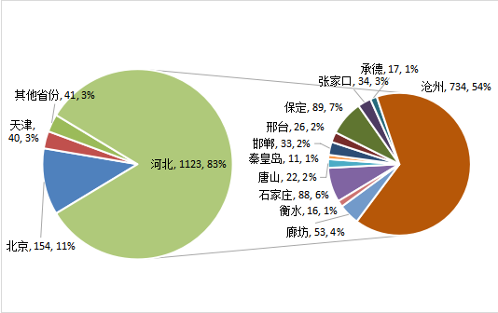
图3-1 2018届毕业生就业地区流向

3.1.3 毕业生签约单位性质
2017届毕业生就业单位以民营企业居多，占就业总人数的76%，其次是国有企业，占22%，外资和合资企业占2%，见图3-2。
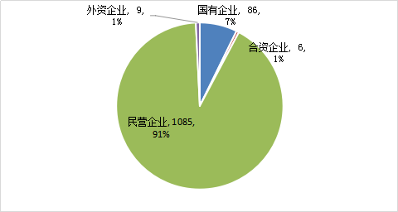
图3-2 2017届毕业生签约单位性质统计

3.1.4 毕业生专接本情况
学校2018届毕业生报考专接本人数为548人，录取184人，各专业报考专接本人数见表3-2，本科院校录取人数见表3-3。
本校专业 | 人数 | 本校专业2 | 人数2
道路桥梁工程技术 | 9 | 基础工程技术 | 4
电力工程技术 | 5 | 计算机应用技术 | 1
电气自动化技术 | 16 | 建筑工程技术 | 41
电子信息工程技术 | 4 | 建筑装饰工程技术 | 2
多媒体设计与制作 | 1 | 软件技术 | 1
工程测量技术 | 6 | 商务英语 | 2
工程造价 | 17 | 市场营销 | 4
供热通风与空调工程技术 | 2 | 市政工程技术 | 3
供用电技术 | 16 | 水利工程 | 18
国际商务 | 2 | 水利工程施工技术 | 14
会计电算化 | 7 | 物流管理 | 1
机电一体化技术 | 7 | 资产评估与管理 | 1
表3-2 各专业毕业生报考专接本人数统计表

表3-3 专接本录取情况统计表
录取学校 | 录取人数 | 录取学校2 | 录取人数2
保定学院 | 3 | 河北科技学院 | 9
北华航天工业学院 | 1 | 河北农业大学 | 7
沧州师范学院 | 5 | 河北水利电力学院 | 60
承德医学院 | 1 | 河北外国语学院 | 3
邯郸学院 | 8 | 衡水学院 | 2
河北传媒学院 | 1 | 华北理工大学 | 14
河北地质大学 | 8 | 廊坊师范学院 | 3
河北工程大学 | 4 | 迁西县人才交流服务中心 | 1
河北工程技术学院 | 1 | 石家庄铁道大学 | 15
河北工业大学 | 3 | 石家庄学院 | 2
河北环境工程学院 | 1 | 唐山师范学院 | 3
河北建筑工程学院 | 18 | 邢台学院 | 3
河北科技大学 | 7 | 燕京理工学院 | 1

3.1.5 毕业生签约行业分布
2018届毕业生选择建筑行业（含交通类、土木类、水利类）就业共427人，占36%，各行业占比分布见图3-3。
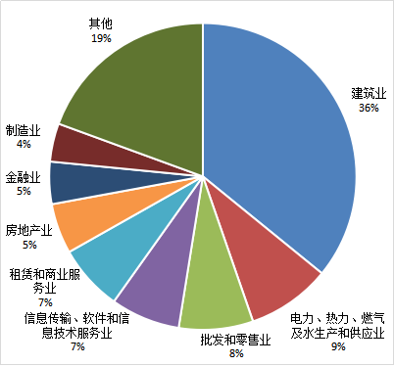
图3-3 2018届毕业生签约行业分布图

3.2 2018届毕业生首次求职调查实证分析
本次调查数据引自毕业生离校前首次就业问卷调查，调查时间：2018年5月14日-2018年6月24日，共计收回有效答卷1348份，占2018届毕业生总数98.75%，统计数据引自本次调查问卷。

3.2.1 工作薪酬调查
在对2018届毕业生薪酬情况的调查中， 毕业生在顶岗实习期间月薪2500元以上人数为438人，转正后月薪2500元以上人数为1021人，增长583人，见图3-4；79.75％的毕业生在顶岗实习期间每月薪酬高于1500元。转正后，月薪高于2500元的毕业生占75.74%,其中月薪在2500-3500元的毕业生占44.88％，月薪高于3500元的占30.86％，见图3-5。
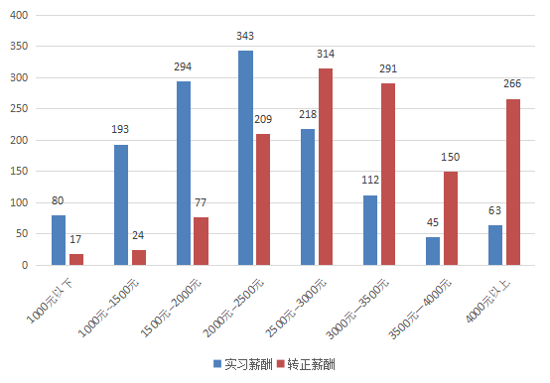
图3-4 2018届毕业生顶岗实习薪酬与入职后薪酬人数对比

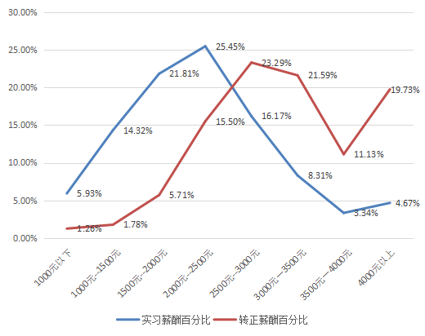
图3-5 2018届毕业生顶岗实习薪酬与入职后薪酬分类百分比对比

3.2.2 求职渠道调查
我校毕业生求职渠道较为广泛，学校组织的校园招聘会、学校就业网站、学校就业信息公告栏等是毕业生认可的实现就业最为有效的信息来源渠道，通过学校渠道实现首次就业的占调查总人数的42.8％。另外，通过家人、亲属、朋友得到招聘信息或推荐的约占调查总人数的36.05％，见图3-6。
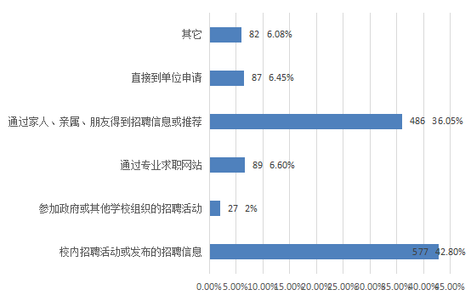
图3-6 2018届毕业生实现首次就业的渠道

3.2.3 求职时间调查
2018届毕业生首次就业的落实时间在毕业学年的春节前后，其中春节前找到工作的学生占调查总人数的49％，见图3-7。
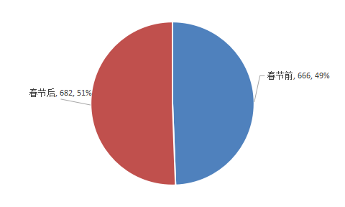
图3-7 2018届毕业生首次就业落实的时间

3.2.4 求职期望调查
在对2018届毕业生求职期望的调查中，个人发展和经济收入成为毕业生选择就业单位时考虑的首要因素，分别占问卷总人数的39％和25％，工作地点因素位列第三，占问卷总人数的12%，见图3-8。
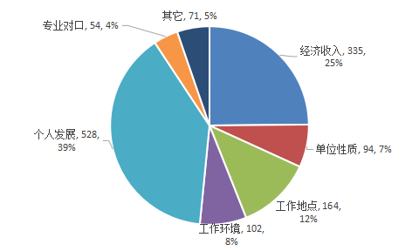
图3-8 2018届毕业生择业时首要考虑因素

3.2.5 毕业生求职优势条件
在对毕业生求职优势条件的调查中（图3-9），专业实践经验及素质和丰富的社会实践经历是是毕业生认可的首要求职优势条件，分别占调查总人数的46％和27％。

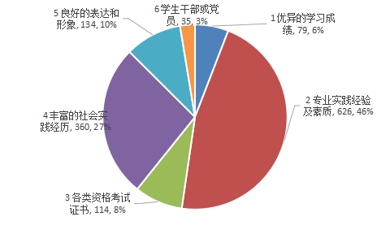
图3-9 毕业生求职优势条件

3.2.6 对学校就业工作的满意度调查
2018届毕业生对学校就业工作满意度较高，95％的同学表示对学校的就业工作表示满意，见图3-10。“联系单位多，涵盖专业面广，就业岗位充足”、“就业指导服务到位、责任到人、关心每一个学生就业”是2018届毕业生对母校就业工作满意度较高的两个方面，见图3-11。
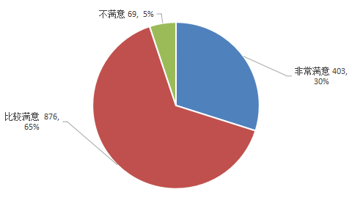
图3-10 2017届毕业生对学校就业工作满意度

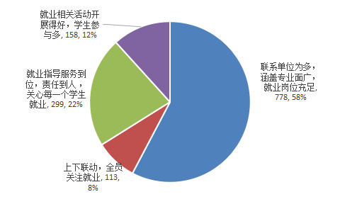
图3-11 2018届毕业生对学校就业工作满意的方面

3.3 2014-2018届毕业生就业趋势分析

3.3.1 毕业生规模及就业率
在2014年至2018年中，2015年毕业生人数达到最多，从2015年至2018年，毕业生人数逐渐减少，2018年毕业生人数为近五年最少，2014年至2018年就业率呈现逐年增加的趋势，近五年就业率分别为97.82%、98.10%、98.34%、98.82%和99.41%，见图3-12。
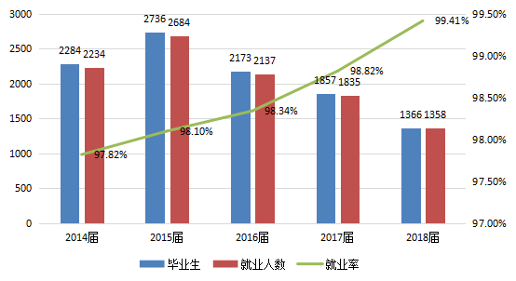
图3-12 2014届-2017届毕业生规模及就业率

3.3.2 毕业生专接本情况
我校2014届-2018届毕业生专接本录取人数统计见图3-13。
图3-13 2014-2018届毕业生专接本录取情况

3.3.3 毕业生就业地区流向
学校2014届至2018 届毕业生就业地域主要集中在河北省，其次是在北京和天津地区，相比2017届毕业生，河北省地区就业占比提升、北京地区就业占比下降，见图3-14。
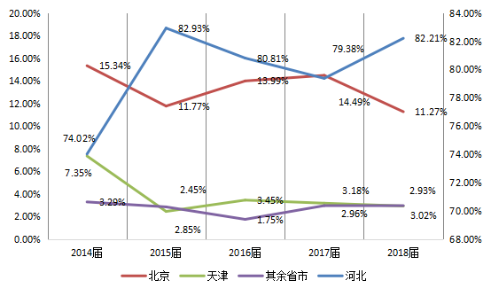
图3-14 2014-2018届毕业生就业地区流向

3.3.4 2016届-2018届毕业生薪酬分类对比
2018届毕业生顶岗实习薪酬及入职后薪酬整体继续保持上升状态，在顶岗实习薪酬2500元以上区间统计中，2018届毕业生占比为32.49%，比2017届毕业生增加11.6个百分点。入职薪酬统计中，2500元-4000元以上区间内，2018届毕业生累计占比为75.74%，比2017届毕业生增加10个百分点，其中，4000元以上的为19.73%，比2017届毕业生增长了5.6个百分点，见图3-15。
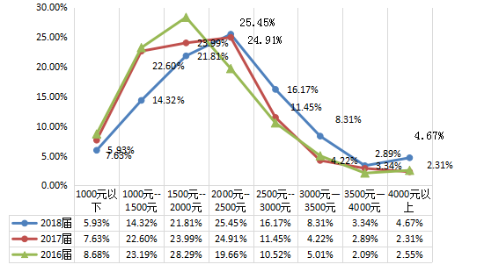
图3-15 2016届-2018届毕业生顶岗实习薪酬分类对比

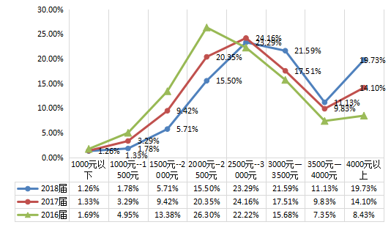
图3-16 2016届-2018届毕业生入职薪酬分类对比

3.3.5 2014-2018届毕业生首次就业专业对口率统计
学校2014届至2018届毕业生首次就业专业对口率基本保持稳定，其中，近三年专业对口率均在84%及以上，见图3-17。

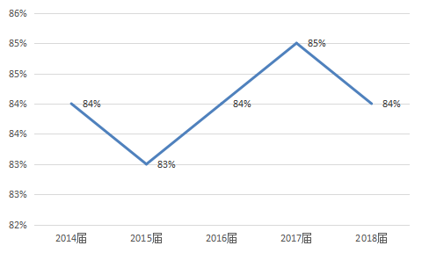
图3-17 2014届-2018届毕业生首次就业专业对口率统计

第四部分 2018届毕业生就业质量分析

4.1 毕业生就业质量调查实证分析
本次调查数据引自毕业生离校前首次就业问卷调查，调查时间：2018年5月14日-2018年6月14日，共计收回有效答卷1348份，占2018届毕业生总数98.75%，统计数据引自本次调查问卷。

4.1.1 毕业生就业匹配度调查
1、毕业生专业与工作相关度
在对2018届毕业生目前从事工作与所学专业相关度的调查中，84%的毕业生表示目前工作与其专业对口，见图4-1。
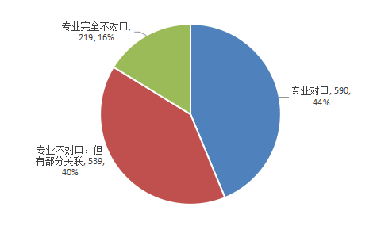
图4-1 2017届毕业生专业与工作相关度
2、 毕业生社会保障调查
在对2018届毕业生享有社会保障的调查中，45.87％的同学表示正式入职后有五险一金及以上，相关信息统计见图4-2。
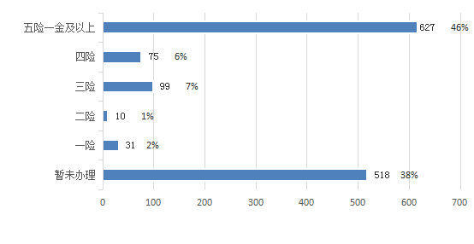
图4-2 2018届毕业生社会保障情况

4.1.2 毕业生职业满意度分析
1、毕业生职业期待吻合度分析
2018届毕业生工作与职业期待相吻合的同学占问卷总人数的58％。
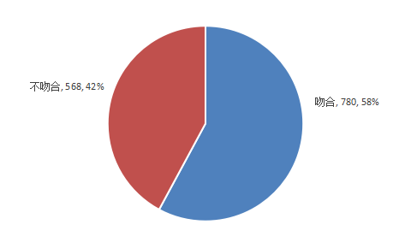
图4-3 2017届毕业生工作与职业期待吻合度调查统计
2、毕业生工作满意度分析
在对2018届毕业生对工作满意度的调查中（图4-4），92％的毕业生对目前工作表示满意。
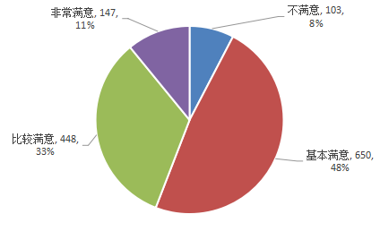
图4-4 2017届毕业生对目前工作满意度调查统计

4.2 毕业生就业半年后回访调查
2018年11月2日-2018年11月3日，我校面向2018届毕业生采用电子问卷方式进行随机回访调查，共计收回有效答卷739份，专业覆盖率达100%，样本覆盖率占54.1%，统计数据引自本次调查问卷。

4.2.1 毕业生工作单位地域归属所在
在就业半年后，2018届毕业生工作单位在地级市以上区域就业的约占总调查人数的78%。见图4-7。
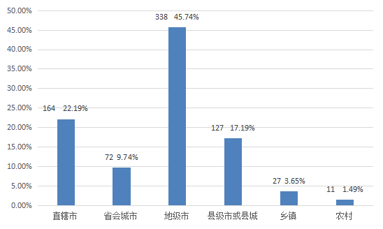
图4-5 毕业生工作单位地域归属

4.2.2 毕业生工作满意度分析
在就业半年后，2018届毕业生对目前工作满意度较高,93％的毕业生表示对目前工作感到满意，比首次就业提高了1个百分点，见图4-8。
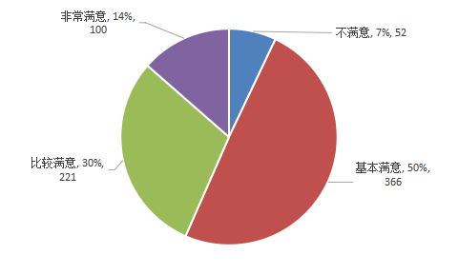
图4-6 2018届毕业生就业半年后对目前工作满意度

4.2.3 毕业生对工作满意度的评价因素
在2018届毕业生就业半年后对工作满意度评价中，发展机会、工作氛围、当前收入水平及行业前景四项因素占据前四位，分别有19.13％、15.29％、15.24％和11.08%，见图4-9。
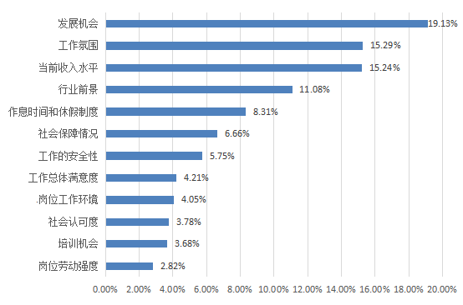
图4-7 2018届毕业生对工作满意的主要评价因素

4.2.4 毕业生对推荐亲友的孩子报考母校的评价
在2018届毕业生就业半年后对报考母校的评价中，90%的毕业生表示愿意推荐亲友的孩子报考河北水利电力学院，见图4-9。
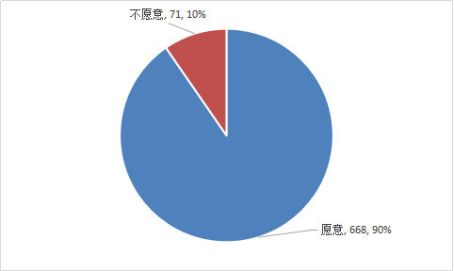
图4-8 2018届毕业生是否愿意推荐亲友的孩子报考母校

4.2.5 毕业生就业半年后社会保障调查
在对2018届毕业生享有社会保障的调查中，与首次就业数据相比，毕业生整体享受社会保障与首次就业相比提高了17个百分点，其中享受五险一金及以上提高了10个百分点，相关信息统计见图4-2。
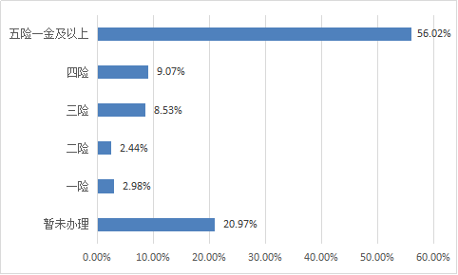
图4-9 2018届毕业生半年后社会保障情况统计

4.2.6 毕业生就业半年后与首次就业对签订劳动合同期限调查
在对2018届毕业生享有社会保障的调查中，与首次就业数据相比，同意签订一年劳动合同的比重下降，同意签订二年、三年及三年以上的比重提高，累计提高了8.57个百分点，反映了毕业生就业心态趋于稳定，相关信息统计见图4-2。
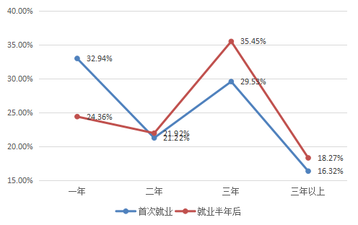
图4-9 2018届毕业生半年后与首次就业同意签订劳动合同期限统计

4.3 用人单位反馈调查
2018年11月，学校采用现场发放调查问卷的形式，对525家用人单位进行回访调查，共反馈有效问卷483份并对问卷数据进行总结分析。

4.3.1 用人单位对毕业生总体评价
数据显示，用人单位普遍认可我校毕业生综合表现，满意度占98%,见图4-10。
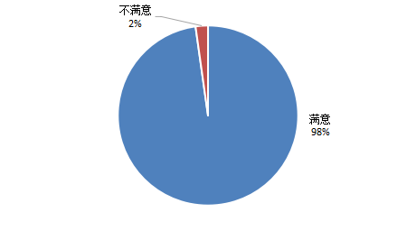
图4-9 用人单位对毕业生总体评价

4.3.2 对毕业生专业和技能的评价
数据显示，用人单位对我校毕业生的专业素养评价较高，在专业理论基础、专业应用技能、计算机应用能力、专业前沿知识方面给予了较高评价，见图4-11。
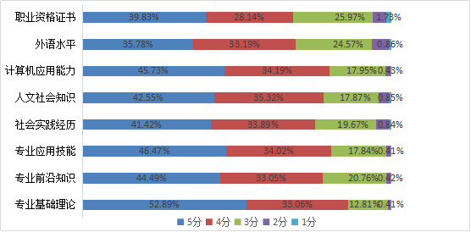
图4-10 用人单位对毕业生专业和技能的评价

4.3.3 对学校就业工作分项评价调查
数据显示，用人单位对学校就业手续办理，对毕业生的职业教育和就业指导，对毕业生的鉴定、推荐等服务工作，校园招聘活动组织情况及发布招聘信息的工作等 5 个指标对学校就业工作做出反馈，所有指标满意度均超过 90%，见图4-13。
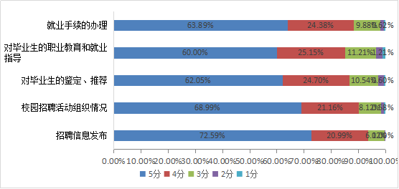
图4-11 对学校就业工作分项评价调查

4.3.4 对毕业生个人能力表现评价
通过用人单位对毕业生的 14 项个人能力指标反馈数据的分析，用人单位对学校 20178届毕业生的各项能力指标满意度均较高。数据显示，在毕业生职业素质方面，用人单位对我校毕业生在执行力、语言表达能力、学习能力、团队协作能力、人际沟通能力、时间管理能力方面均给予了较高评价，见图4-12。
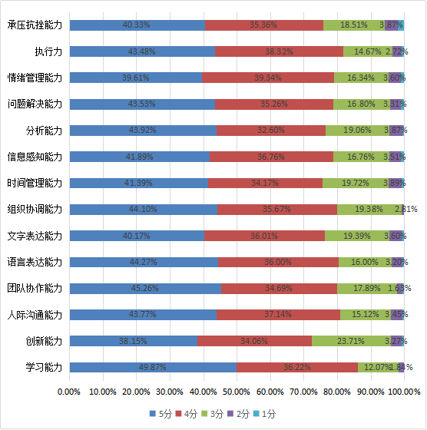

图4-12 对毕业生个人能力表现评价

就业率=就业人数/毕业生总数，其中就业人数是指协议就业、灵活就业、升学、自主创业和参军入伍毕业生人数的总和。
顶岗实习是指学生在基本上完成校内课堂教学任务之后，到专业对口的现场直接参与生产过程，掌握相关操作技能的一种实践性教学形式。我校毕业生在最后一个学期到就业单位实习，薪酬即就业单位给予顶岗实习学生的报酬。

